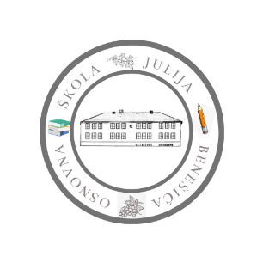 Osnovna škola Julija Benešića Ilok

e-mail :  [ured@os-ilok.skole.hr](mailto:ured@os-ilok.skole.hr)

ŠK.GOD.2024/2025

REPUBLIKA HRVATSKA

OSNOVNA ŠKOLA Julija Benešića

Ilok, Trg sv. Ivana Kapistrana 1

OIB: 94751573218

**Klasa: 602-01/24-01/132**

**Urbroj:2196-76-01-24-02**

**Poziv na sjednicu Učiteljskog vijeća**

                              SVIM ČLANOVIMA UČITELJSKOG VIJEĆA  
Na temelju članka 125. Zakona o odgoju i obrazovanju u osnovnoj i srednjoj školi, članka 75. Statuta Škole i članka 12. Poslovnika o radu kolegijalnih tijela sazivam sjednicu  
                      UČITELJSKOG VIJEĆA  
za četvrtak,3. listopada, 2024. godine s početkom u 12 i 30 sati u učionici broj 9 .   
DNEVNI RED:

 1. Usvajanje zapisnika s prethodne sjednice  
  2. Prijedlog GPP I KURIKULUMA za 2024/2025  
  3.Razno.  
       Molimo nazočnost svih članova Učiteljskog vijeća.  
                                                                                                                                                                                                                         Ravnatelj:

                                                               Miroslav Bošnjak,prof